D’un point de vue strictement stratégique, le contrôle, voire plus antérieurement encore la création de colonnes ouvertes, est la condition préalable de l’entrée rapide de pièces lourdes au sein des positions ennemies.

Sur la façon dont se produit la lutte pour l’exploitation d’une colonne, suivons l’exemple de la partie suivante :

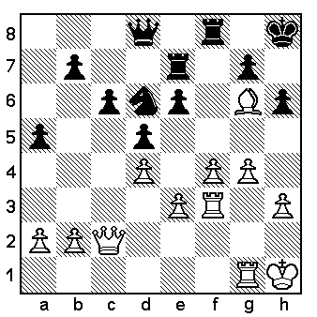

1.Tfg3 Td7
2.g5 cette mesure prévue, ouvrant la colonne, n’est exécutée qu’après une préparation soigneuse et méthodique. Le résultat ne se fait pas attendre.
2… Cf5
3.FxC exF
4.gxh gxh
5.Dg2 Voyez de quelle manière les pièces se sont installées sur la colonne qui vient de s’ouvrir.
Et le principal, c’est qu’elles sont fin prêtes à l’attaque décisive, sur les points d’invasions g7 ou g6 au sein du camp adverse.
5… Tdf7
6.Tg6 ! De7
7.Tg8+ les Noirs abandonnent.

Cet exemple est significatif de l’avantage d’une colonne ouverte comme véritable couloir d’invasion du camp adverse.

Quelques erreurs à éviter :

*Permettre à l’adversaire d’ouvrir une colonne à son avantage.
*Ouvrir soi-même une colonne que l’on n'est pas certain de pouvoir dominer.
*Abandonner une colonne ouverte à l'adversaire suite à des échanges contrariés de Tours.

EXPLOITATION DES COLONNES

La possession d'une colonne permet de d'envisager les stratégies suivantes.

1-A travers l’ouverture des colonnes, les pièces auront tendance à exercer plus rapidement leur action vers la septième rangée.
*Permettant une menace contre les Pions qui s'y trouve.
*D'empêcher le Roi adverse de se centraliser.

2-Les pièces peuvent étendre leur action jusqu'à l'occupation de la huitième rangée.
*Associé au mat du couloir
*Attaque dans le dos des pièces ennemies.
*Protection du pion passé.

En conclusion :

L’exploitation des colonnes est un élément essentiel du jeu positionnel qui s’engage dès le début de l’ouverture.

LA LUTTE POUR LEURS DOMINATIONS DOIT RESTER CONSTAMMENT A L’ESPRIT.

